Как сохранить здоровье школьника?

За время учёбы в школе очень малому проценту школьников удаётся сохранить своё здоровье и остаться полностью здоровым. Детский организм вследствие бурного роста слишком чувствителен и уязвим. И из-за неумения позаботиться о своём здоровье у детей развиваются различные хронические заболевания, которые только обостряются в дальнейшей взрослой жизни. Поэтому важно выработать у детей понимание того, что здоровый образ жизни человека зависит от того, насколько он сам на протяжении своей жизни старается, умеет и желает сохранить и укрепить своё собственное здоровье.

Цель – используя здоровьесберегающие образовательные технологии обучения
- обеспечить школьнику возможность сохранения здоровья за период обучения в школе,
- сформировать у него необходимые знания, умения и навыки по здоровому образу жизни,
- научить использовать полученные знания в повседневной жизни.

И начинать это делать необходимо как можно раньше, ещё в начальной школе.

Сегодня происходит активное применение информационных технологий и внедрение компьютерной техники в процесс обучения.
Влияние компьютера на детей в этом возрасте очень благотворно и может помочь в развитии определенных навыков. Психологи отмечают, что работа с компьютером развивает внимание, логическое и абстрактное мышление. Хорошо влияет компьютер и на творческие способности детей, а умение пользоваться Интернетом, может стать хорошей школой общения и навыков по поиску и отбору информации.
Использование компьютерных технологий позволяет повысить заинтересованность учащихся, а также улучшить качество восприятия материала.
В то же время, с применением современных информационно-коммуникативных технологий, усиливается нагрузка на организм школьника и порождает остроту проблем здоровьесбережения.

Пути решения проблемы по сохранению здоровья детей младшего школьного возраста в моей педагогической практике:

- Соблюдение Санитарных Правил и Норм.
1). Ученикам разных классов разрешается сидеть за монитором определённое время.
Учащиеся 2 – 4 классов работают на уроке за компьютером не более 15 минут.
Во всех компьютеризированных странах признано, что работа человека, сидящего за компьютером - одна из самых напряженных и утомительных. Наибольшая частота функциональных изменений в организме отмечается со стороны органов зрения, дыхания, костно-мышечной и нервно-психической систем.
Недолгое пребывание за компьютером улучшает концентрацию внимания, а чрезмерное – ухудшает. Поэтому и необходимо контролировать время работы за компьютером.
2). Кабинет часто проветривается .
3). В кабинете достаточное количество цветов.
4). Рабочие места учащихся в кабинете расставлены с учётом электробезопасности и безопасности воздействия, электромагнитных полей, обеспечен свободный доступ учащихся и подход педагога во время урока к каждому рабочему месту.
5). Освещение яркое, без бликов.
Таким образом, строгое соблюдение санитарно-гигиенических условий обучения в значительной мере предотвращает влияние неблагоприятных факторов учебного процесса на состояние здоровья детей

- Соблюдение правил охраны труда.
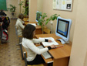
Два раза в год ученики проходят инструктаж по технике безопасности и правилам поведения в кабинете информатики.
Знание этих правил позволяет избежать разных несчастных случаев и сохранить здоровье детей.

- Создание благоприятной психологической атмосферы в классе.
- Доброжелательный стиль общения (шутка, обращение к детям по именам, проведение уроков в форме беседы для поддержания интереса к изучаемому предмету, добавление к учебному материалу разных интересных примеров и фактов из жизни, поддержка в трудный момент, возможно тихо звучащая музыка во время работы за компьютером…).
- Эстетическое оформление класса (цвет стен, жалюзи, цветы, декоративные элементы интерьера, добавляющие уют кабинету, совместное украшение помещения перед праздниками, оформление стендов, с использованием интересной информации…).
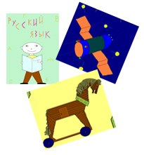
Всё это вызывает положительные эмоции, а эмоциональное состояние служит индикатором общего состояния здоровья ребенка.

- Творческий характер образовательного процесса.
Я использую урочную и внеурочную (домашнюю) творческую форму деятельности учащихся.
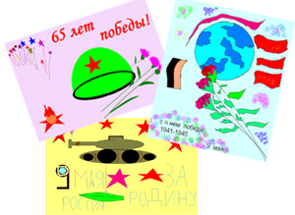
  - На уроках в свободное время, после контрольной работы или после продолжительного объяснения трудного материала для снятия усталости, напряжённости выполняются творческие задания на компьютере. Например, создание иллюстраций к сказкам, поздравительные открытки, послания другу, узоры, рисунки к соответствующим событиям, анимационные композиции в программе PowerPoint…
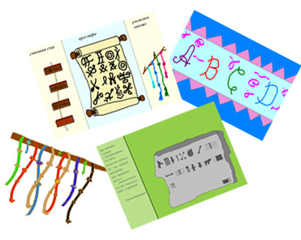
  - Дома чаще всего задания выполняются с помощью родителей (что положительно влияет на эмоциональное состояние ребёнка, а соответственно и на общее состояние его здоровья), т. к. происходит дополнительное общение с родителями. Детей и взрослых объединяет интересное, увлекательное занятие. Домашние творческие задания выполняются вручную, не на компьютере. Их выполнение способствуют развитию мелкой моторики рук, которому в этом возрасте должно уделяться много внимания. Дети создают объёмные макеты из бумаги, пластилина, теста… Они рисуют, разукрашивают.

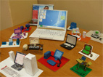
При проведении творческих работ я использую соревновательный подход. Это позволяет детям осознать значимость. Возрастает их активность и ни о каком переутомлении не может идти и речи.

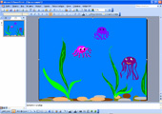
Задания творческого характера делают процесс обучения интересным и занимательным, создают у детей бодрое, рабочее настроение, облегчают преодоление трудностей в усвоении учебного материала, усиливают их интерес к предмету. А значит, снижают вероятность наступления утомления и способствуют сохранению их здоровья.
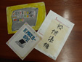
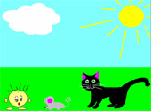

- Организация эффективной работы на уроке.
  - Чередование разных видов учебной деятельности на уроке.
Лучший вид отдыха – смена деятельности.
Я использую 4-7 разных видов деятельности за урок.
- Смена методов преподавания через каждые 10-15 минут урока (словесно-наглядные, аудио - визуальные, самостоятельная работа).
- Различные формы учебной деятельности (индивидуальная, групповая).
- Оптимальные методы для активации инициативы учащихся

Всё это помогает избежать на уроках однообразия, монотонности и преждевременной усталости детей. Они, с удовольствием работают и не замечают как «пролетает время».

Ребята активно работают во время всего урока.
- Почти каждый урок начинается с устной разминки вовлекающей их в работу.
- При выполнении письменных заданий в тетради часто по очереди дети выполняют задания на доске. С большим удовольствием они рисуют и пишут.
- Иногда вместо обычной доски для выполнения аналогичных заданий используется учительский компьютер и проектор. Дети ещё с большим удовольствием рисуют и пишут с использованием компьютерной техники, сидя на учительском месте.
- С большим интересом ребята проверяют задания в тетрадях друг у друга.
- Для стимулирования интереса, смены вида деятельности и развития мелкой моторики рук даются задания по раскрашиванию чёрно–белых рисунков в тетради.
- Для отвлечения внимания от тетради и доски выполняются задания по поиску предметов в классе. Например, симметричные фигуры, разные множества, паркеты…
- По возможности на уроках используются игровые моменты.
- На уроках демонстрируются компьютерные презентации с анимацией.

- Физкультминутки
Для сохранения здоровья учащихся и эффективной работы на уроке проводятся физкультминутки. Это неотъемлемая часть здоровьесберегающих технологий.

Требования к проведению физкультминуток:
- Комплексы подбираются в зависимости от вида урока, его содержания.
- Упражнения должны быть разнообразны, так как однообразие снижает интерес к ним, а, следовательно, и их результативность.
- Физкультминутки должны проводиться на начальном этапе утомления, выполнение упражнений при сильном утомлении не дает желаемого результата.
- Предпочтение нужно отдавать упражнениям для утомленных групп мышц.
- Важно обеспечить позитивный эмоциональный настрой.

Виды физкультминуток:
- Упражнения для снятия общего или локального утомления.
- И. п.: стоя, ноги вместе. Одновременно со вздохом плавно поднять руки вверх и сложить ладони над головой. Подбородок поднят, грудь развернута, дыхание свободное. | - Текст сопровождается движениями.  Каждый день по утрам  Делаем зарядку (ходьба на месте).  Очень нравится нам  Делать по порядку:  Весело шагать (ходьба),  Руки поднимать (руки вверх),  Приседать и вставать (приседание 4-6 раз),  Прыгать и скакать (10 прыжков).
- Мы поднимем руки выше,  Информацию услышим:  «Хлопни раз, хлопни два,  Взгляд налево, вправо - два».  Робот делает зарядку  И считает по порядку:  Раз – контакты не искрят,  Два – суставы не скрипят,  Три – прозрачен объектив.  Я прекрасен и красив | - Колобок опять устал —  Очень долго он писал.  Встал он прямо, ноги вместе,  А потом решил присесть,  Встал, повыше потянулся,  И соседу улыбнулся.  Колобок наш отдохнул —  Он немножечко вздремнул, (закрыть глаза ладонями)  И теперь готов опять  Весь урок для нас писать.
- На слова «тише, тише, тише» — дети приседают, на «выше, выше» —  выпрямляются.  Ветер дует нам в лицо,  Закачалось деревцо.  Ветер тише, тише, тише.  Деревцо все выше, выше. | - «Железная дорога».  Руки имитируют движение поезда по рельсам. Кисти сцеплены в замок, руки вытянуты и подняты до уровня плеч. Кисти рук описывают большие восьмерки по горизонтали и по вертикали.

.
- Упражнения для рук.
Можно включать как до непосредственного занятия с компьютером, так и после. Из большого многообразия упражнений, описанных в специальной литературе, учитель может выбрать наиболее подходящие к данному уроку.
Упражнения для кистей рук учат напрягать и расслаблять мышцы, переключаться с одного движения на другое развивают умение сохранять положение пальцев некоторое время.
1) Моем руки (эффективно использовать после работы с клавиатурным тренажером)
«Моем руки»: ритмично потирать ладошки, имитируя мытье рук.
Ах, вода, вода, вода!
Будем чистыми всегда!
2) «Стряхиваем водичку с рук»: пальцы сжать в кулачок, затем с силой выпрямить пальчики, как бы стряхивая водичку.
Брызги – вправо, брызги – влево!
Мокрым стало наше тело!
3) «Вытираем руки»: энергичные движения имитируют поочередное вытирание каждой руки полотенцем.
Полотенчиком пушистым
Вытрем ручки очень быстро.
4) Кошечка
Две ладошки одновременно сжать в кулачки и поставить на стол, затем одновременно выпрямить пальчики и прижать ладони к столу. Повторить 3–5 раз.
Кулачок – ладошка.
Я иду, как кошка.
5) Пчела
Исходное положение. Выпрямить указательный палец, остальные пальцы прижать к ладони большим пальцем. Вращать указательным пальцем.
Жу-жу-жу, жу-жу-жу,
Над цветами я кружу!
Такое упражнение можно использовать параллельно с изучением клавиш клавиатуры:
Жу-жу-жу, жу-жу-жу,
Я над кнопкой Shift кружу! (Название кнопок можно менять по мере знакомства с их назначением)

- Гимнастика для глаз.
Для профилактики близорукости и замедления её прогрессирования следует использовать специальную гимнастику для глаз офтальмотренажёр, специальную схему зрительнодвигательных проекций. Эта схема разработана группой профессора, доктора медицинских наук В.Ф.Базарного.
Упражнения для глаз предусматривают движение глазного яблока по всем направлениям.

Вверх-вниз, влево-вправо.
Двигать глазами вверх-вниз, влево-вправо. Зажмурившись, снять напряжение, считая до десяти.

Круг.
Представить себе большой круг. Обводить его глазами по часовой стрелке, потом против часовой стрелке.

Квадрат.
Предложить детям представить себе квадрат. Переводить взгляд из правого верхнего угла в левый нижний – в левый верхний, в правый нижний. Ещё раз одновременно посмотреть в углы воображаемого квадрата.

Покорчим рожи.
Учитель предлагает изобразить мордочки различных животных или сказочных персонажей. Гримасочка ёжика-губки вытянуты вперёд - влево – вправо – вверх – вниз, потом по кругу в левую сторону, в правую сторону.

Рисование носом.
Дети закрывают глаза. Представляют себе, что нос стал длинным и рисуют предложенный учителем предмет, букву и т.д.

Расширение поля зрения.
Указательные пальцы обеих рук поставить перед собою, причём за каждым пальцем сле-дит свой глаз. Развести пальчики в стороны и свести вместе. Свести их и направить в противоположные стороны на чужие места, но каждый глаз следит за своим пальчиком. Вернуться на свои места.

Буратино.
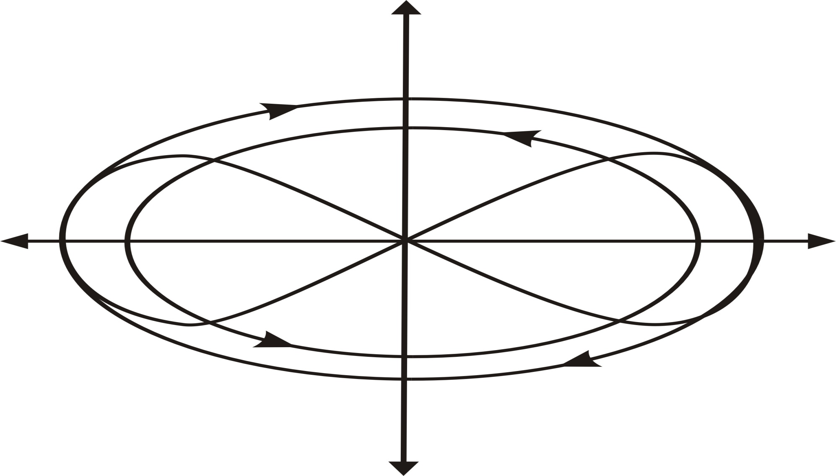
Предложить детям закрыть глаза и посмотреть на кончик своего носа. Учитель медленно считает до 8. Дети должны представить, что их носик начинает расти, они продолжают с закрытыми глазами следить за кончиком носа. Затем, не открывая глаз, с обратным счётом от8 до 1, ребята следят за уменьшением.

Можно использовать различные цветные фигуры В. Ф. Базарного (овалы, восьмерки, зигзаги, спирали), нарисованные на листе ватмана. Толщина линии — 1 см

Физминутка для глаз
    - Зажмурьте глаза, задержите их так, а затем откройте;
    - Посмотрели в правый верхний угол стены перед собой;
    - Проведите по верхнему краю стены влево и обратно 3 раза;
    - Посмотрите на кончик своего носа, на дальнюю точку на противоположной стене (повторите 3-4 раза);
    - Посмотрели в левый верхний угол стены перед собой;
    - Проведите по верхнему краю стены вправо и обратно 3 раза;
    - Зажмурьте глаза, задержите их так, а затем откройте.

- Упражнения, корректирующие осанку.
- «Дерево».
Выполняется сидя за партой, ноги вместе и прижаты к полу, руки опущены. Мы с вами превращаемся в деревья. Поднять плавно одну руку вверх, другую (ветки деревьев), потянуться всем телом к солнцу. Подул лёгкий ветерок и ветки закачались.
- «Медвежьи покачивания».
Выполняется сидя за партой. Качаться из стороны в сторону, подражая медведю.
- «Замочек».
Выполняется сидя за партой. Завести одну руку за спинку стула, другую, сделать «замочек». Наклониться вперёд, назад. Проделать 3-4 раза. Затем положить одну руку на парту, другою сделать красивую полочку.

- Контроль за выполнением различных упражнений на уроке. Контроль позы.

Очень важно начиная с самого раннего возраста, воспитывать у детей активное отношение к собственному здоровью, понимание того, что здоровье – самая величайшая ценность, дарованная человеку природой.
Знания людей о здоровом образе жизни должны стать их убеждениями. И именно школа должна способствовать воспитанию у детей привычек, а затем и
потребностей к здоровому образу жизни, формированию навыков принятия самостоятельных решений в отношении поддержания и укрепления своего здоровья.

Необходимо контролировать позу учащихся во время занятий с первых же дней учёбы в школе. Контролировать правильное выполнение специальных упражнений при работе за компьютером. Со временем формируется устойчивые привычки, которые позволят сберечь здоровье.

Для положительного результата в сохранении здоровья детей необходима совместная работа школы и родителей.

Памятка-тест для детей и их родителей.
Вам, родители и дети!
Эти строки – не пустяк:
В тексте галочкой отметьте,
Все, что сделано не так:

Сочинение «Мой рабочий день»

Утром я с трудом проснулся.
Для зарядки потянулся.
Я умылся и оделся,
Быстро завтракать уселся.

Бутерброд свой разломил
И коту его скормил,
Выпил вместо чая колу
И побрел уныло в школу.

На уроках я скучал,
В перемену я кричал.
Тут списал два уравнения,
Там заснул на сочинении.

Физкультуру прогулял:
Форму где-то потерял,
Подразнил свою соседку.
Пожевал тетрадку в клетку.

Получил оценку «два»
За словарные слова…
Так устал, проголодался.
Что скорей домрой помчался.

Пил компот. Конфеты ел.
На кота случайно сел.
Перехлопал все хлопушки,
Побросал в сестру подушки.

Молотком по пальцу стукнул.
За спиной у папы хрюкнул.
У компьютера сидел.
Так, что чуть не поседел.

До полуночи крутился,
Словно белка в колесе.
Я буквально с ног свалился,
Я рас тратил силы все.

Только я надел пижаму
И в кровать тихонько лег,
Как раздался голос мамы:
- Что с уроками, сынок?

Ну к чему такая гонка?
Тут не выдержит гранит!
Все! Не трогайте ребенка:
Он давно и крепко спит!

17 баллов и больше – Вы правильно понимаете, что значит здоровый образ жизни. Так держать!

16-13 баллов – Имеет смысл найти нужную литературу и рационально распределить нагрузку в течение дня. Уставать будешь меньше, а успехов будет больше!

12 и менее баллов – Вам нужна помощь! Обратитесь к школьному психологу. Срочно меняйте образ жизни, иначе проблемы засыплют вас с головой!

Здоровьесберегающие технологии, используемые на уроках, способствуют укреплению и сохранению здоровья детей. Развивают творческий потенциал детей, снимают стресс и повышают интерес к урокам.

